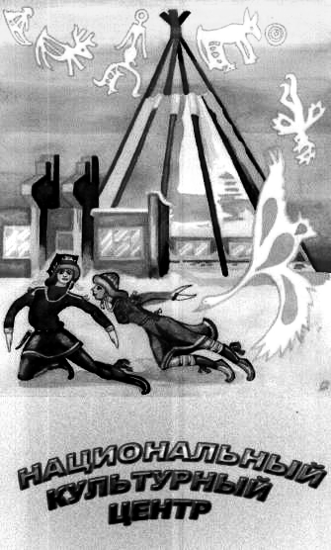
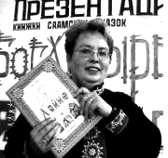
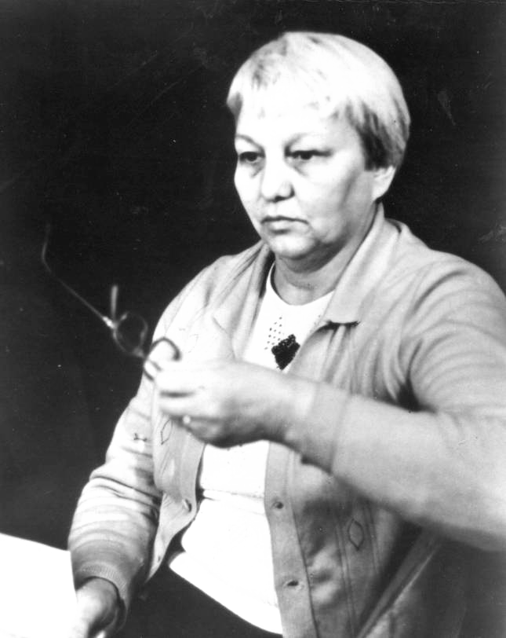
Музейник
№6-2003
* * *
На все чудесные края,
Что за лесами, за полями,
Мое родное Заполярье
Не променяю в жизни я.
Пусть там прекраснее живется,
Теплей вода и ветерок.
Что мне на свете остается?
Семь расставаний,
Семь дорог,
Семь бесконечных дней недели,
Семь дуг, повисших над рекой,
Семь звезд Медведицы на небе,
Семь гор над северной тайгой.
Все это память днем и ночью
Хранит во сне и наяву,
Пока живу в сторонке отчей,
Пока живу,
Пока живу…
О. Воронова

Музей саамской литературы и письменности
им. Октябрины Вороновой

Директор Национального культурного центра Лариса Павловна Авдеева

2 стр. Музейник № 6- 03
Главные события месяца
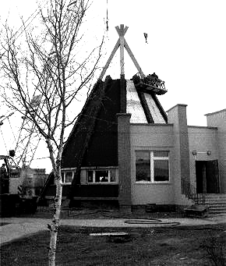

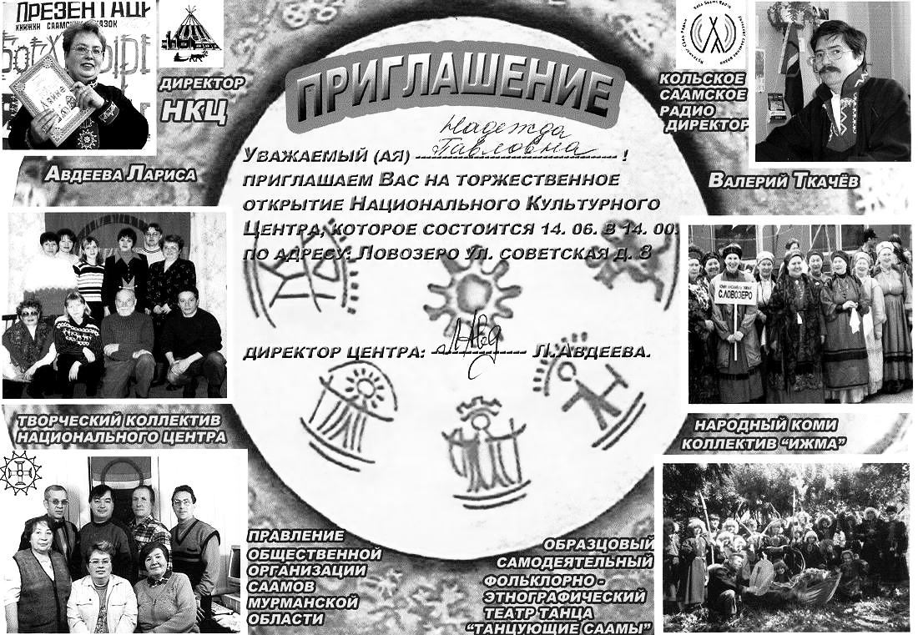
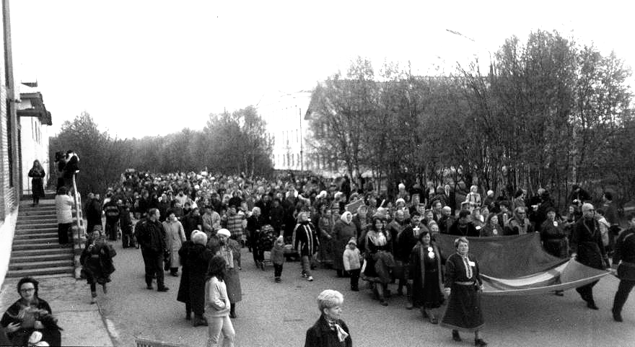
3 стр. Музейник № 6 - 03
С открытия Национального культурного центра в с. Ловозеро

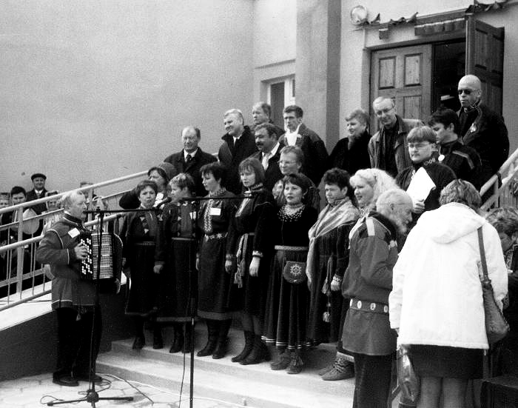
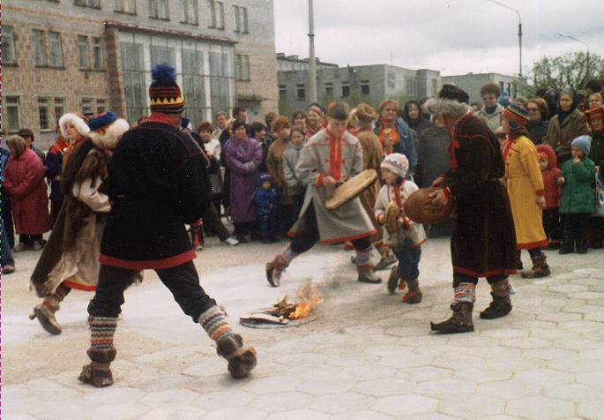
Торжественная передача ключа от нового здания Центра строителей директору Л.П.Авдеевой
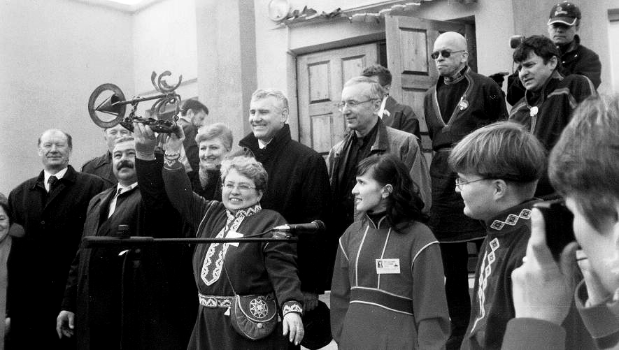

Главные события месяца

4 стр. Музейник № 3- 03
Итоги работы
за июнь – июль - август
Н.Большаковой за месяц проведено:

Экскурсий в музее прошло – 10
Выездные мероприятия (Мурманск, Ловозеро, Новгород) – 3 – работа в Мурманском книжном издательстве, Мурманском государственном архиве, с архивом Союза писателей, на открытии Национального центра и саамские игры, в Новгороде в детском саду № 47 – 15 человек.
Всего выступлений на выезде сделано – 2
Продолжается научная работа над книгой «Этнография и мифология Кольских саамов».
Методико - консультативная помощь - 3, москвичу Дмитрию Пильнову и жителям Ревды.
Сделаны новые книги-альбомы – 1, «Архивные документы музея»
Посетило музей – 67 человека

Музей саамской литературы и письменности
им. О.Вороновой поздравляет коллектив
Национального культурного центра
с новым прекрасным зданием «Чум».
Желает:

Больших успехов в работе, приятной погоды в коллективе!
Новых талантливых участников! Коллег не зацикленных только на деньгах!
Богатых и щедрых спонсоров! Удачных концертов и ярких праздников!
Добрых и верных друзей и не только из стран Скандинавии!
Более глубокого изучения саамской истории, культуры и этнографии
всем работникам коллектива!
Щедрого сердца. Помните: чем больше вы дадите людям,
тем щедрее Господь отблагодарит вас самих.
Общепринятых: счастья и здоровья!
А также:
Обедов «чумных», впечатлений полярных!
Пирожных вкусных, костюмов нарядных!
И кажется что-то еще мы забыли
А-а-а, ясно, любви!!!
И сервантов без пыли!
Показ саамской моды

5 стр. Музейник № 6 - 03

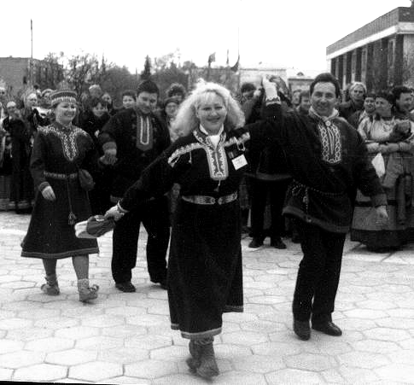
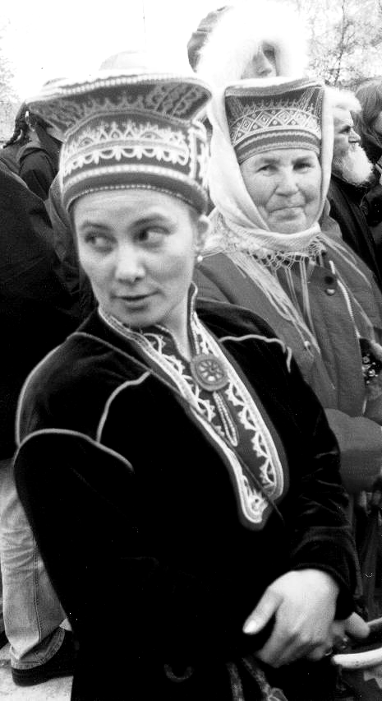
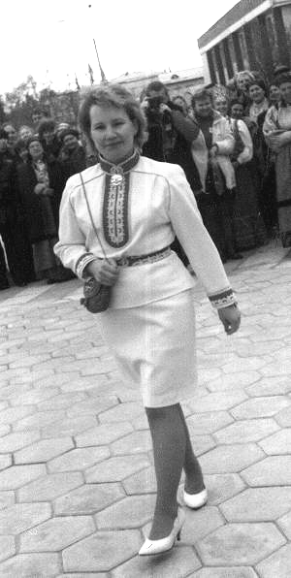

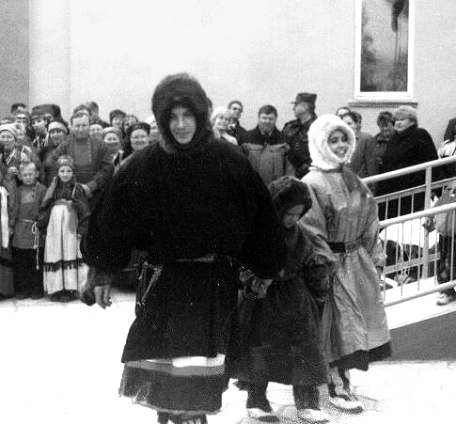

Показ саамской моды

6стр. Музейник № 6 - 03
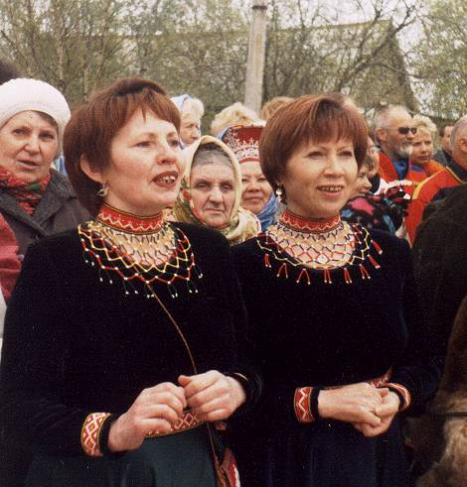
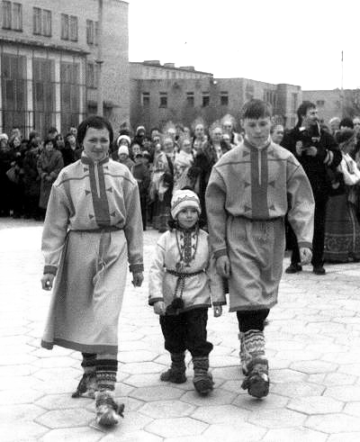
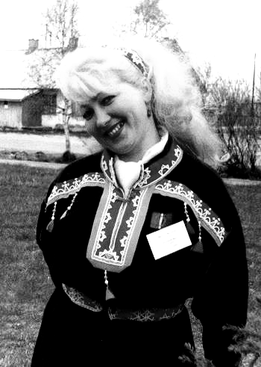
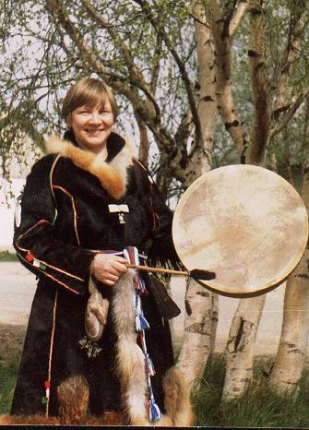

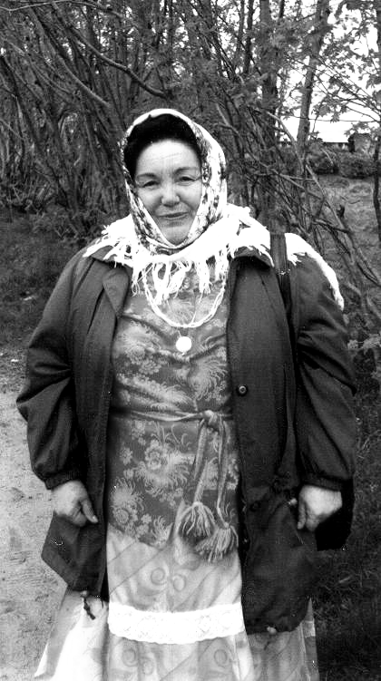
С открытия Национального культурного центра в с. Ловозеро

7 стр. Музейник № 6 - 03
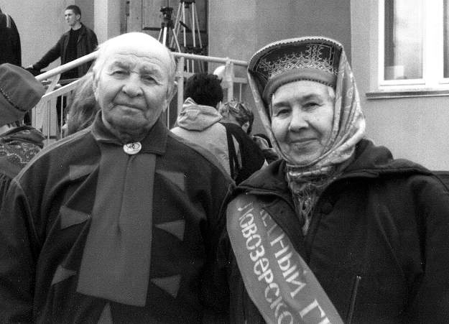
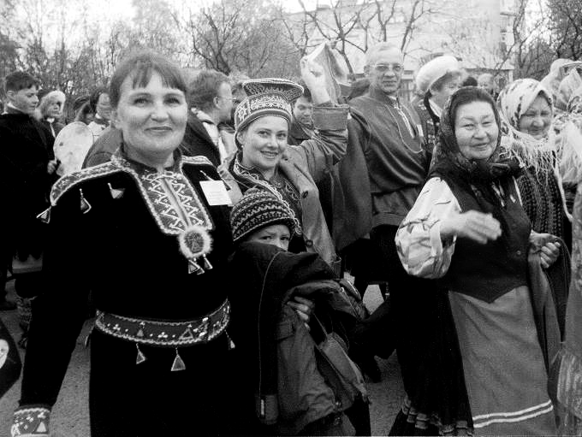

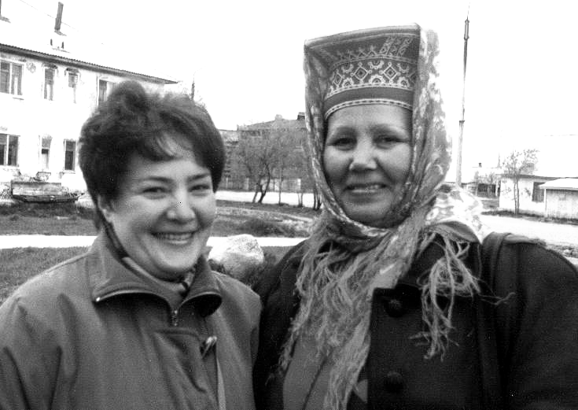

С открытия Национального культурного центра в с. Ловозеро

8 стр. Музейник № 6- 03
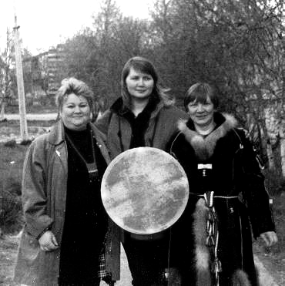
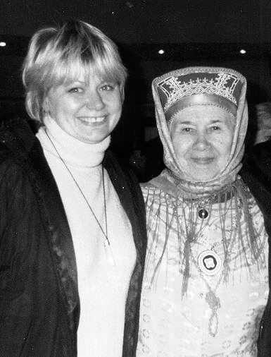

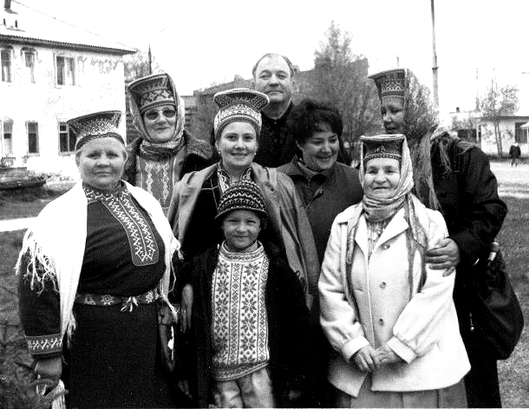

Саамские игры - Самь сирэ пеййв

9 стр. Музейник № 6- 03

Саамские игры - Самь сирэ пеййв

О том, что саамы проводили свои национальные игры, хотя бы вскользь, но упоминали почти все исследователи и этнографы, побывавшие на Кольской земле.

Зинаида Рихтер в цикле очерков «За полярным кругом» писала об играх на священном для саамов Сейтьявьр рынтэсьт – берегу Сейдозера.

О празднике на Сейдозере вспоминают и Тимофей Чупров, и мой дед Иван Иванович Юрьев в статье С. Дащинского «В краю саами». О нем писали Н. Харузин и В. Чарнолуский. Разногласия были лишь во времени: одни свидетельствовали, что игры проводились на Петров день, другие - осенью, не указывая точной даты.

Помнила об играх и А. А. Антонова, создательница первого саамского букваря. Она и явилась инициатором проведения новых летних Саамских игр, которые состоялись в 1986 году.

А. А. Антонова разработала и первую программу игр, исходя из характера традиционной трудовой деятельности саамов. Пастухи за оленями отмеривали многие километры - получилось состязание «ходьба по тундре», во всем снаряжении, с вещмешком, палкой, в сопровождении бежавшей рядом собаки. «Имали» саамы оленя - вот тебе и конкурс на лучшего арканщика. Рыбачили - и на новом празднике тоже закидывали невод, а из пойманной рыбы готовили уху и угощали всех гостей. А еще ставили куваксу, состязались в гребле на лодках.

На первом празднике соревновались семьями. Нынче участвуют, кто пожелает. Да и соревнований с тех пор прибавилось: стрельба из арбалета, прыжки через нарты. На импровизированной сцене выступают фольклорные ансамбли, проводятся конкурсы на знание саамских песен, поговорок. А сколько участников и зрителей собирает саамский футбол! Стоит посмотреть на эту игру, и уже никогда не забудешь.

Играют в футбол не только мужчины, но и девушки, и женщины, и даже бабушки. Мяч отбивают и ногами, и руками, и подолами юбок. Здесь правил, как в классическом футболе, нет. Главное - не пропустить мяч в ворота, которые можно закрыть, растопырив юбки и подъюбники саамского одеяния... Словом, незабываемое зрелище, дающее людям массу положительных эмоций.

На празднике ощущаешь дух настоящей ярмарки. Здесь можно в саамской куваксе посидеть, дым костра поглотать, ухи поесть, на выставках-распродажах саамский сувенир приобрести, знакомых встретить.

От фотолюбителей и профессиональных фотографов саамским женщинам, одетым в национальные костюмы, нет прохода: все хотят заполучить фото с ними на память.

На Поповском озере, где проходят Саамские игры, собирается множество народу. И, как на Праздник Севера, сюда приезжают гости из российских городов, иностранцы. И хотя комары, тучами кружащиеся над головами людей, никого особо не пугают, чтобы избежать эту неприятность, Саамские игры перенесли с июля на второе воскресенье июня, когда насекомые еще пассивные.
В гостях музея москвичи

10 стр. Музейник № 6 - 03

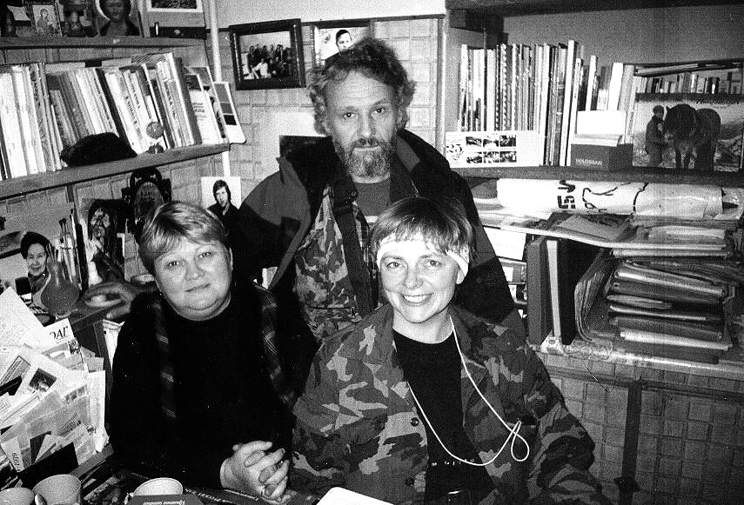
Гурвиц Александр Борисович – инженер-строитель, профессионал проводник, фотограф. С 60-х годов совершает постоянные путешествия в Ловозерские тундры, автор нескольких статей, посвященных священному озеру саамов Сейдозеру. Москва.

Романова Людмила Ивановна – исполнительный директор Фонда сотрудничества с зарубежными странами. Три года подряд зимой и летом ходит на Сейдозеро. Москва.

Номер создавали:
Редактор
Надежда Большакова
Компьютерная верстка
Семен Большаков
Адрес музея:
184580 Ревда
Мурманской обл.
Ул. Победы д. 25 кв. 4
Контактный телефон:
(8-15-38) 35-583
email: nadeschk@aprec.ru
Музейник
Музей саамской литературы
и письменности
им. О. Вороновой

